Голгофский крест, №3 | Голгофский крест, №3  1. 3:37 Стих "Правитель ты и властелин"  2. 3:03 Кто мог постигнуть  3. 0:52 Музыка "Среди печалей и невзгод"  4. 2:25 Буря жизни мой челнок кидает  5. 2:24 Благослови, душа моя Господа  6. 1:21 Музыка "Воспряньте, воспойте"  7. 2:29 Слава в вышних Богу  8. 2:51 Что за друга мы имеем  9. 2:01 Муз. поппури  10. 3:54 Течёт ли жизнь мирно  11. 3:18 Отче наш  12. 4:03 Ансамбль (Мы у берега земного)  13. 1:01 Музыка "Сном погребённого"  14. 2:56 О, Спаситель мой  15. 3:25 Аллилуйя, аллилуйя  16. 0:30 Музыка "Любить - это значит"  17. 2:11 Что за дитя в хлеву чужом  18. 2:01 Пусть к пещере я той не приду  19. 2:19 Муз. поппури  20. 1:52 Многая лета  21. 1:39 Аллилуйя, аминь  22. 2:26 Инструментал (Глубокая река)  23. 2:24 Благословений потоки  24. 2:33 В этот мир, оставив Свой престол  25. 2:58 Воцарилась над землёю тьма  26. 4:30 Люблю, Господь, Твой дом  27. 3:05 На порочную землю  28. 2:12 Расскажу я всем живущим  29. 2:30 Христос, Христос, к Тебе |  | Голгофский крест, №3
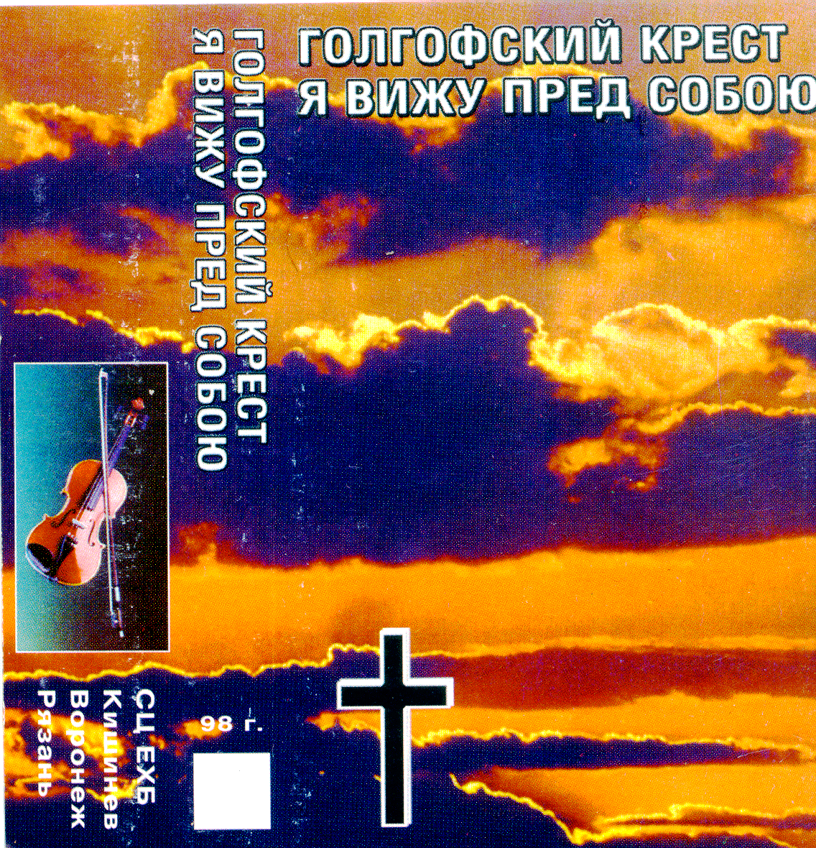
3

